**دانشگاه فنی و حرفه ای در نظر دارد، سردر دانشکده فنی شهید شمسی پور تهران را از طریق برگزاری مسابقه طراحی و اجرا نماید.**

**هدف و شرایط انجام طرح پیشنهادی:**

* نمایش عناصر متناسب با هویت ایرانی اسلامی در سردر.
* تأکید بر خلاقیت و نوآوری با نگاهی فناورانه و بوم گرایانه.
* دربردارنده هویت علمی، فنی اهداف دانشکده فنی و حرفه ای شهید شمسی پور.
* اجرایی بودن طرح پیشنهادی با در نظر داشتن هزینه های اجرایی پروژه.
* توجه به زیبا سازی جداره شهری و تأکید به هویت دانشکده.
* تأکید به محل نگهبانی و کنترل ورود و خروج.
* تأکید به نحوه نورپردازی و دید در شب سردر.
* پیشنهادها الزاماً باید با رعایت مسائل و آیتم های اقتصادی (حتی الامکان) ارائه گردد.
* طرح پیشنهادی قابلیت اجرا با هزینه حداکثر سیصد و پنجاه میلیون ریال داشته باشد.
* توجه به جامعیت و وجود رشته های موجود در دانشکده فنی شهید شمسی پور(شامل حسابداری، الکترونیک و کامپیوتر و فناوری اطلاعات).
* در صورت امکان معرفی دانشگاه فنی و حرفه ای و دانشکده فنی شهید شمسی پور به عنوان دانشگاه نسل سوم در ایران.
* توجه به جلوه های شب و روز سردر.
* طرح ارائه شده می بایست شامل نام دانشکده، آرم دانشکده و سال تأسیس دانشکده بر روی بدنه سردر و یا در محوطه اطراف آن باشد.

**شرایط شرکت در مسابقه:**

* شرکت در این مسابقه برای عموم علاقه‌مندان (شامل دانشجویان، اساتید،طراحان، دفاتر طراحی) آزاد می باشد.
* شرکت کنندگان می توانند به صورت انفرادی و یا گروهی طرح های خود را ارائه نمایند.
* در صورت ارائه آثار به صورت گروهی، مسئول گروه طراحی به عنوان نماینده سایر اعضا گروه تلقی خواهد شد.
* هر یک از افراد یا گروه ها می‌توانند نسبت به ارائه چندین طرح اقدام نماید.
* توجه به ورودی سواره و پیاده دانشکده فنی شهید شمسی پور و سیستم کنترل تردد.
* شرکت در این مسابقه رایگان می باشد.

**ملاک های داوری:**

* خلاقیت و نوآوری در طراحی.
* اجرایی بودن طرح پیشنهادی.
* لزوم توجه طراح به شرایط و ویژگی های مندرج در فراخوان و ضوابط مربوط به اجرای طرح.
* قابلیت اجرای آسان در قالب هزینه در نظر گرفته شده برای سردر.
* ارائه مدارک و نقشه های مورد نیاز در وب سایت و کانال اطلاع رسانی مسابقه در دسترس می باشد.
* طرح مورد نظر می بایست دسترسی مناسب به مجموعه را فراهم نماید.
* دانشکده در استفاده از طرح های برگزیده برای اجرا دارای اختیار تام می باشد.
* عرض ورودی دانشکده فنی شهید شمسی پور از خیابان دماوند 6 متر می باشد و حداکثر ارتفاع طرح پیشنهادی نباید از 9 متر تجاوز نماید.
* یکی از طرح های برگزیده به انتخاب هیأت داوران اجرا خواهد شد.
* طرح های ارائه شده نباید قبلاً در مسابقه ای برگزیده و یا پروژه ای اجرا شده باشد.
* ضمناً طرح های ارائه شده به دبیرخانه بهیچ وجه قابل عودت نمی‌باشد.

**مدارک:**

**آدرس سایت:**

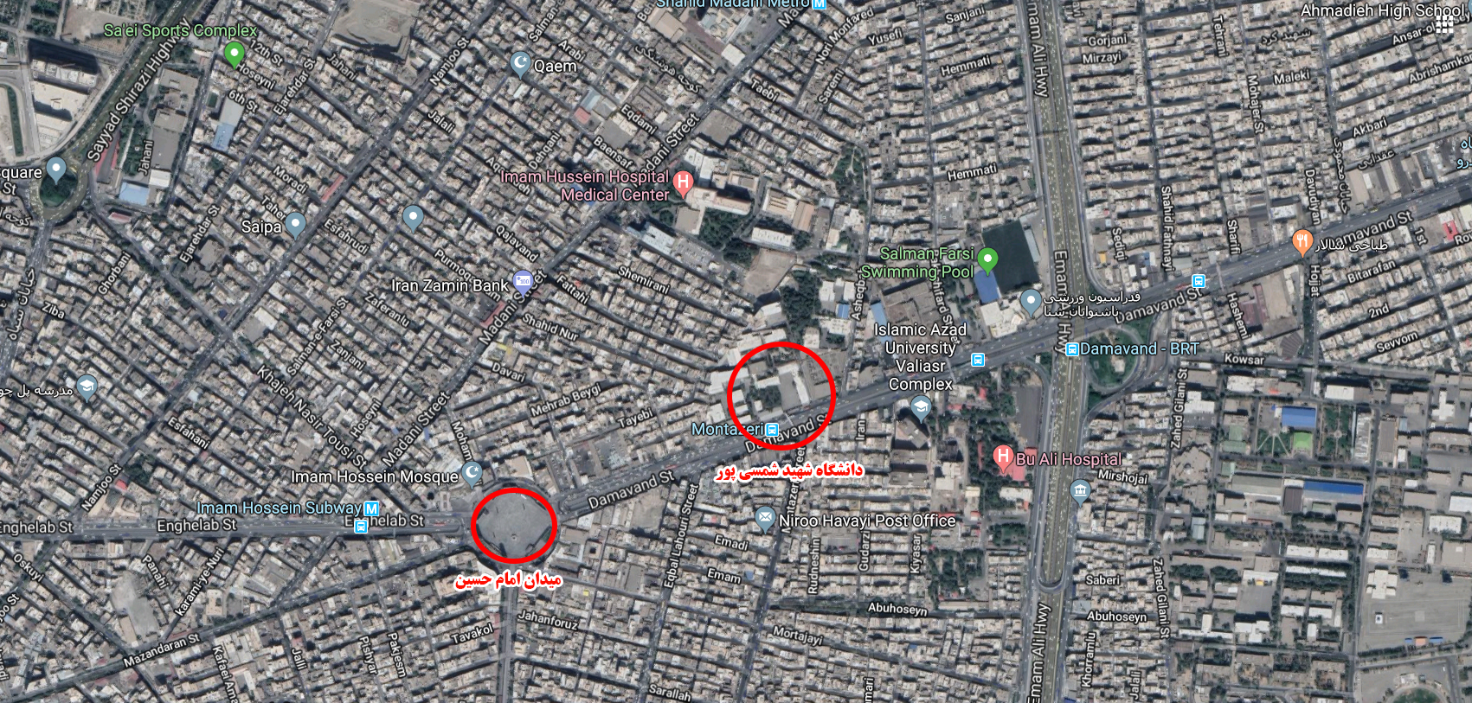

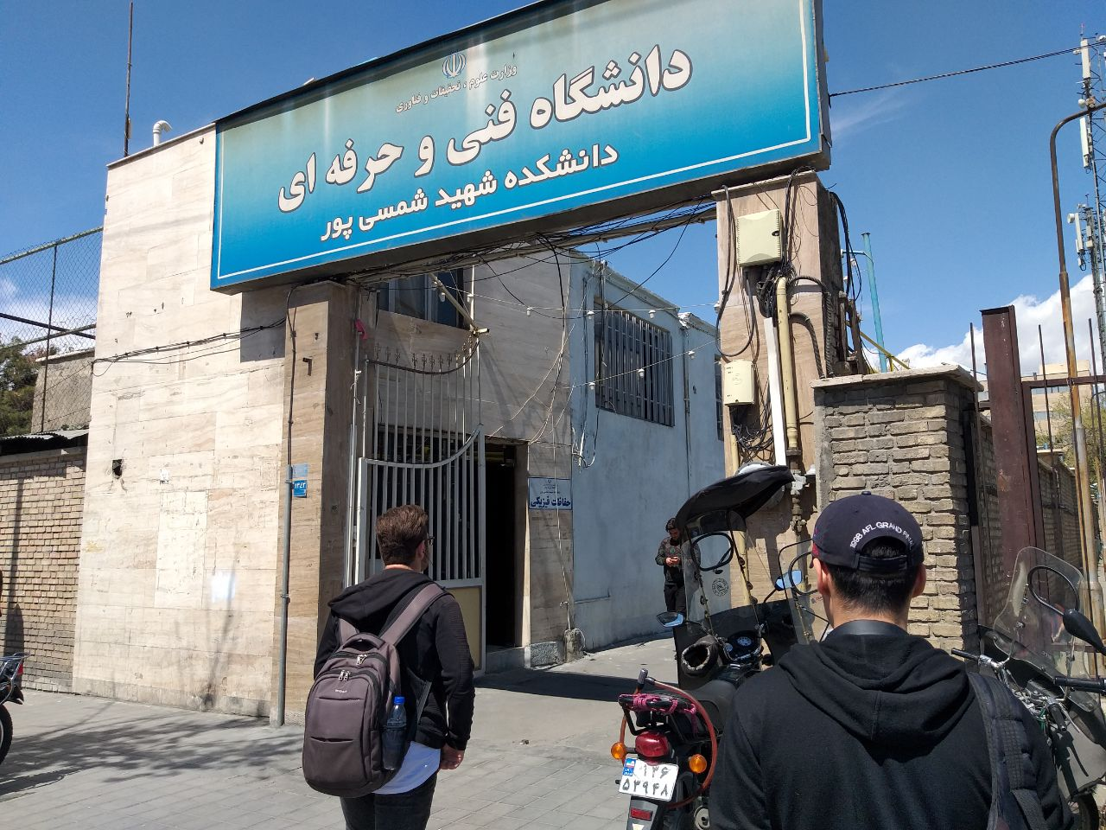

آدرس سایت مورد نظر: میدان امام حسین (ع) - ابتدای خیابان دماوند - روبروی خیابان شهید منتظری پلاک 1343 - دانشکده فنی و حرفه‌ای شهید شمسی پور.

**مدارک مورد نیاز جهت شرکت در مرحله اول مسابقه:**  
* ارائه ماکت طرح در مقیاس ۱۰۰ / ۱ یا دلخواه (حتی الامکان).  
* توضیح پروژه حداکثر در دو صفحه A4 شامل: توضیحات مبانی طراحی و روش برخورد با مسائل مسابقه و توضیح در خصوص مصالح و تکنولوژی های پیشنهادی و روند طراحی.

**شیت های مورد نظر طرح پیشنهادی حداکثر در چهار شیت و ابعاد 50 × ۷۰ شامل:**  
* پلان به مقیاس ۵۰ / ۱  
* نماها به مقیاس ۵۰ / ۱  
* مقاطع به مقیاس ۵۰ / ۱  
* تصاویر سه بعدی طراحی با نرم افزارهای طراحی سه بعدی به دلخواه همراه با نمایش متریال اصلی طرح.

**ارائه اسناد در قالب لوح فشرده (CD یا DVD )شامل:**  
* پلان به مقیاس ۵۰ / ۱  
* نما ها به مقیاس ۵۰ / ۱  
* مقاطع به مقیاس ۵۰ / ۱  
* تصاویر سه بعدی طرح پیشنهادی با فرمت PDFیا Word یا JPG .  
* شرح طرح مایه (Concept) و ایده های کلی طرح.  
* گزارش توضیح پروژه و طرح در قالب Word.  
* اصل شیت ها.

* اسناد تصویری با فرمت JPG.  
* کلیه نقشه ها با فرمت DWG.

**نحوه ارسال آثار به دبیرخانه:**

**مدارک طرح مورد نظر بهتر است بصورت حضوری یا پست به دبیرخانه واقع در تهران، ابتدای جاده ساوه، بلوار معلم - میدان معلم - دانشکده فنی انقلاب اسلامی تهران انستیتو هنر و معماری دفتر انجمن علمی معماری و یا به ایمیل مذکور ارسال گردد.**

**مدیر مسابقه: جناب آقای دکتر پورجوان**

**مسئول دبیرخانه مسابقه: جناب آقای مهدی زاده**

**دبیرخانه فراخوان:** دانشگاه فنی و حرفه ای، دانشکده فنی انقلاب اسلامی تهران.

**هیأت داوران مسابقه:**

جناب آقای دکتر حقیقی، سرکار خانم دکتر تقوایی، سرکار خانم دکتر چوبساز، سرکار خانم دکتر ضیاءالبخش، جناب آقای مهندس فیروزی، جناب آقای دکتر پورجوان، جناب آقای دکتر ضیاءالحق، ، جناب آقای مهندس بیات. جناب آقای مهندس حاجی بیکلو.

**برنامه زمانی:**

**آخرین مهلت ارسال آثار: 13/03/1398**

اعلام نتایج: 10 روز بعد از آخرین مهلت تحویل آثار در سایت دانشکده شهید شمسی پور.

**جوایز مسابقه:**

**رتبه اول: ده میلیون ریال و لوح تقدیر.**

**رتبه دوم: هفت میلیون و پانصد هزار ریال و لوح تقدیر.**

**رتبه سوم: پنج میلیون ریال و لوح تقدیر.**

**ارائه لوح تقدیر به شرکت کنندگان در مسابقه از طرف دانشکده فنی و حرفه ای شهید شمسی پور.**

**ضمناً آثار ارسالی در قالب یک نمایشگاه در دانشکده فنی شهید شمسی پور جهت بازدید عموم و دانشجویان ارائه می‌گردد.**

**حامیان مسابقه:**

1. سازمان مرکزی دانشگاه فنی و حرفه ای کشور.
2. دانشکده فنی شهید شمسی پور تهران.
3. دانشکده فنی انقلاب اسلامی تهران.

**برگزار کننده مسابقه:**

انجمن علمی معماری دانشکده فنی انقلاب اسلامی تهران.

**آدرس دبیرخانه و شماره تماس دانشکده فنی انقلاب اسلامی تهران:**

تهران - ابتدای جاده ساوه ـ بلوار معلم - میدان معلم - دانشکده فنی انقلاب اسلامی انستیتو هنر و معماری.

تلفن : 66142641-021

همراه:09909299123

**وب سایت دانشکده فنی و حرفه ای شهید شمسی پور:**

**@AA_UE و کانال اطلاع رسانی** [**shamsipour.tvu.ac.ir**](http://shamsipour.tvu.ac.ir/)

ایمیل پاسخ به سوالات و ارسال مدارک : **www.pourjavan@tvu.ac.ir**

**ضمناً مدارک مربوط به مسابقه در وب سایت دانشکده شهید شمسی پور موجود می باشد.**